关于开展2011－2012学年第二学期
网上评教的通知

为加强教学质量监督与管理，即日起开始进行学生网上评教工作。具体事项通知如下：
一、评教时间
第一阶段：
时间：2012年5月7日（当日北京时间零点开始）至5月12日（当日晚北京时间24点结束）。
参评人员：南校区和北校区所有在校本科学生（不含语言学院预科学生）。
第二阶段：
时间：2012年5月14日（当日北京时间零点开始）至5月19日（当日晚北京时间24点结束）。
参评人员：校本部所有在校本科学生及艺术学院专科生。
二、参评课程
2011－2012学年第二学期本科学生所学的专业必修课、公共必修课、专业选修课、公共任意选修课等。
三、学生评教的组织
各学院要积极组织，使学生高度重视评教工作，以严肃认真的态度，客观、公正地对教师课堂教学情况进行评价。
四、网上评教操作
在“新疆大学教务网络管理系统”（jwc.xju.edu.cn）上点击 用户登录即可进入。学生操作步骤见附件一：学生网上评教操作说明或jwc.xju.edu.cn的公共下载处学生教务网络管理系统操作手册。
五、评教注意事项
1、参评学生应在规定的时间内进行网上评教，如果在规定的时间内，不进行网上评教，造成学生本人无法查询成绩或者无法进行下学期网上选课，责任自负。请各学院务必将此信息及时告知学生。
2、学生网上评教实行匿名制。学生在评教时，应按要求仔细阅读评教内容，认真选择，所选信息一旦确定，则不能对已评信息进行修改。
3、评教为满分的,评估分则无效。
4、学生评教人数未超过班级人数80%，评估分无效。
5、因极其特殊原因不能按时参加评教者，须事先以书面形式向学院申明理由，并由学院汇总后集中报至教务处质量与评估中心办公室。
6、各学院一定要张贴“网上评教工作安排”和“学生网上评教操作说明（附件1）” 以便于学生进行评教。

备注：若出现整班未评情况，将进行通报批评。

联 系 人： 何雪菁 陈进
联系电话： 8585771

附件一：学生网上评教操作说明

教 务 处
2012年5月2日

附件1：
学生网上评教操作说明

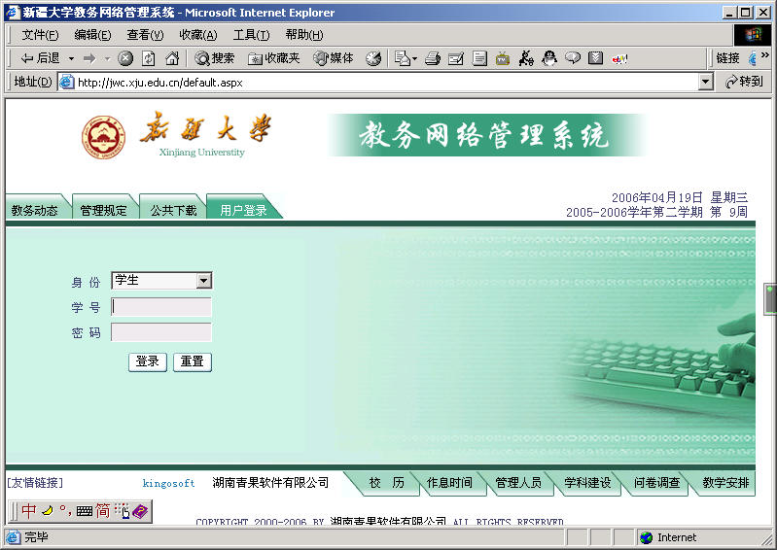
打开IE在地址栏输入
jwc.xju.edu.cn
2、选择用户登录
3、输入学号，初始密码为
学号后，单击“登录”按钮（忘记密码在学院教务办查询）

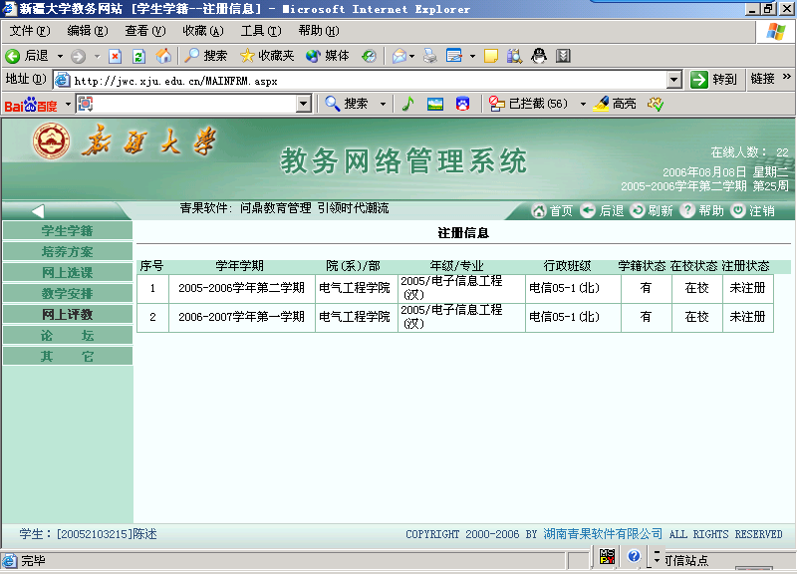
4、单击网上评教
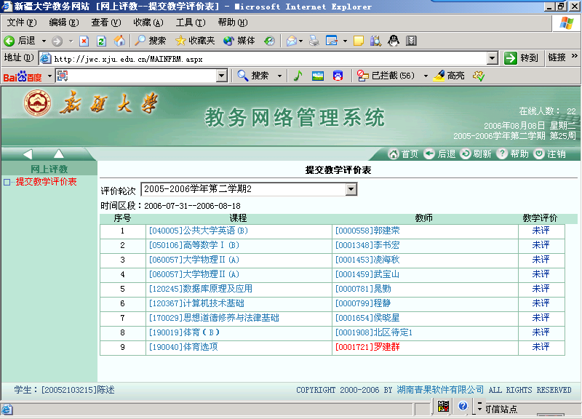
5、单击提交教学评价表
6、在相应课程上单击未评
10、在选定时间地点的课程上打勾

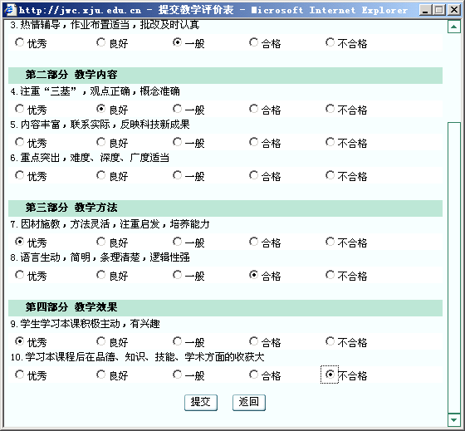
7、单击相应选项后按“提交”后完成一门课的评教，等所有的完成后退出。

8、所有的教学评价完成后按界面右上角的注销退出。

